FUZYO FRANCE SAS
Fuzyo Copilot
Assistant SDLC souverain — neuf phases du cycle de vie logiciel
Rapport de restitution métier et technique
Analyse complète du prototype opérationnel : fonctionnalités, architecture, stack, assistant IA, état d’implémentation et scénario de démonstration.
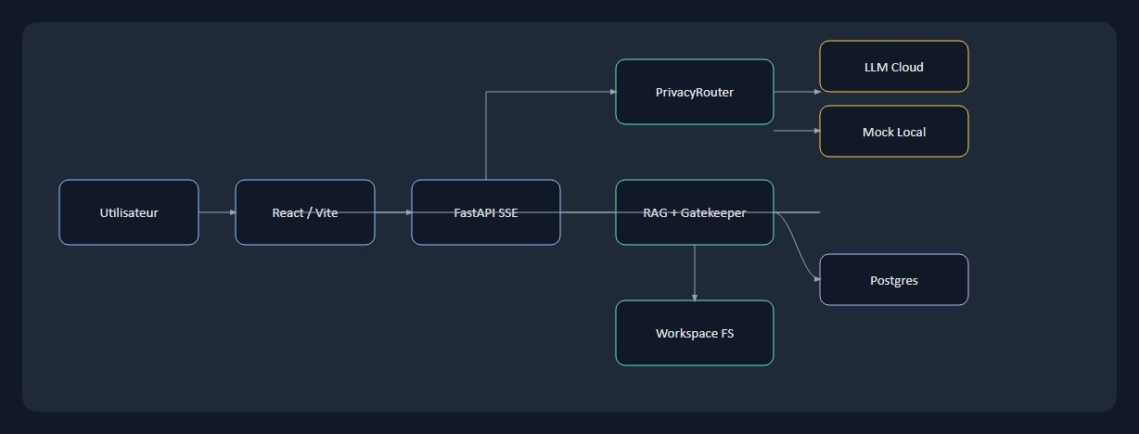
Architecture de référence — chaîne Utilisateur → React/Vite → FastAPI SSE → PrivacyRouter / RAG → LLM cloud ou stub local.

Version 1.0 · Restitution 2026
Sources : CDC, SFD, DAT, ROADMAP et code du dépôt FUZYO COPILOT_2 · captures d’écran de l’instance de démonstration.

Sommaire

1. Objet du document et lecteurs cibles
Ce rapport décrit Fuzyo Copilot, la plateforme d’assistance intelligente développée par FUZYO France SAS pour accompagner une équipe logicielle — ESN en forfait ou en régie, produit interne, stage PFE — sur neuf phases SDLC personnalisées par l’entreprise, depuis l’expression du besoin jusqu’à la mise en production.
Il poursuit trois objectifs : donner une vision complète du produit livré, documenter l’ingénierie qui le sous-tend, et fournir un support de restitution exploitable en réunion.

1.1 Deux lectures possibles
- Le décideur (CEO, Tech Lead, direction de projet) : vision, périmètre, gains de delivery, risques, maturité réelle et recommandations d’adoption — sections 2 à 7, 13 et 14.
- L’ingénieur ou l’encadrant académique : architecture en couches, stack, flux SSE typé, RAG hybride, gatekeeper de qualité, cartographie exhaustive de l’interface — sections 7 à 12 et annexes.

1.2 Principe de rédaction : l’état réel du code
Le document reflète l’état réel du code, et non le seul cahier des charges. Chaque capacité annoncée est rattachée à un fichier ou à un endpoint, et chaque écart entre le prévu (CDC/SFD) et le livré est explicité en section 14. Ce choix est délibéré : une restitution honnête du périmètre a plus de valeur, pour une décision d’adoption, qu’une démonstration flatteuse.
À retenir
Fuzyo Copilot est un prototype opérationnel, pas un produit fini. Le cœur — chat SSE par phase, routage de confidentialité, multi-LLM, RAG hybride, gatekeeper, dashboard d’audit, IDE, export de livrables — est fonctionnel et démontrable de bout en bout. Quatre briques restent à livrer : LLM local réel, boucle de re-prompt, moteur de skills serveur, connecteurs GitHub/Jira.

2. Synthèse exécutive

2.1 Le problème
Les équipes de delivery perdent un temps considérable sur des artefacts répétitifs mais obligatoires : cahier des charges, spécifications fonctionnelles, dossier d’architecture, plans de tests, cahiers de recette, pipelines CI/CD, runbooks de production. Ce travail est peu valorisé et rarement homogène d’un projet à l’autre.
Dans le même temps, l’usage spontané d’assistants IA grand public crée un risque de confidentialité : le code client, les clés d’API et les secrets d’infrastructure partent vers des services cloud que l’entreprise ne maîtrise pas et n’a pas choisis contractuellement.

2.2 La solution
Fuzyo Copilot est un assistant de chat orienté SDLC qui traite les deux problèmes en même temps :
- Neuf phases nommées (Expression du besoin → Mise en production), chacune avec son prompt système, son format de sortie attendu et son livrable type.
- Routage de confidentialité : bascule Confidential, détection de secrets par expressions régulières et score de sensibilité calculé par un classifieur ; en cas de doute, la requête ne sort pas vers le cloud.
- Orchestration multi-LLM (Gemini, Groq, Mistral Codestral, Cerebras, SambaNova, OpenRouter) avec un modèle par défaut adapté à chaque phase et un override manuel.
- RAG hybride sur les documents du workspace : recherche vectorielle et plein texte fusionnées, puis reranking CPU avant injection dans le prompt.
- Gatekeeper à trois niveaux exécuté après chaque réponse, dont le score est exposé à l’utilisateur.
- Workspaces isolés, dashboard d’audit des neuf phases, IDE local avec diff, export de livrables DOCX/ZIP/MD.

2.3 L’état du prototype
Le MVP est opérationnel : chat SSE, privacy router, RAG, analytics, IDE, Execute Phase Assistant et démonstration Playwright A–Z de bout en bout. Ce qui n’est pas livré : Ollama/LM Studio réel, retry automatique du gatekeeper, moteur de skills backend, connecteurs GitHub/Jira et export PDF.

2.4 Chiffres clés du prototype
Indicateur | Valeur | Commentaire
Phases SDLC couvertes | 9 | De l’expression du besoin au runbook de production
Fournisseurs LLM intégrés | 6 + stub local | Gemini, Groq, Mistral, Cerebras, SambaNova, OpenRouter
Niveaux de contrôle qualité | 3 | Structure, heuristiques, juge LLM
Coût d’infrastructure | ≈ 0 € | Tiers gratuits des APIs cloud + Supabase Free
Latence du classifieur de sensibilité | < 150 ms | Cerebras Llama 3.1 8B
Durée de la démo automatisée A–Z | ≈ 4 min | Playwright headed, 9 phases enchaînées
Tableau 1 — Repères quantitatifs du prototype.

2.5 Stack en une ligne
React 19 + Vite 6 · FastAPI (Python) · Supabase PostgreSQL avec pgvector · Cohere Embed · FlashRank · Playwright.
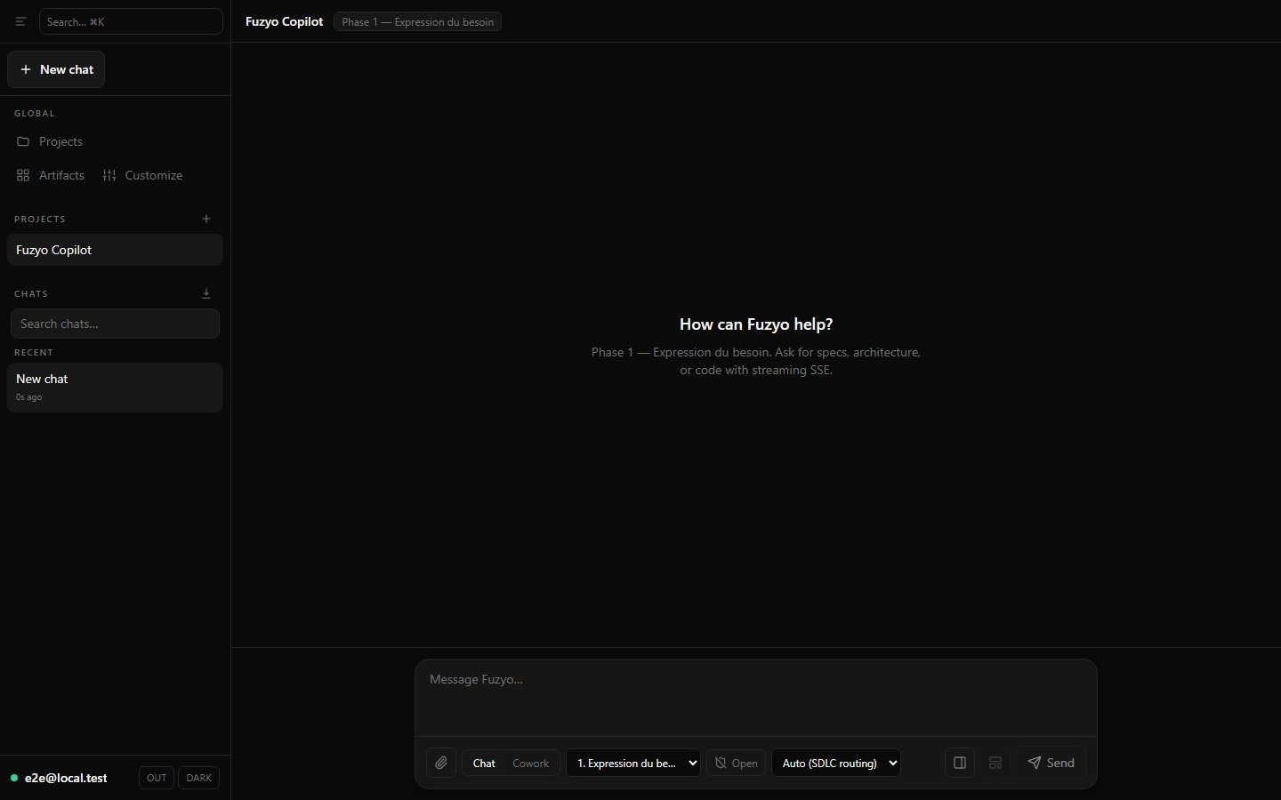
Figure 1 — Shell principal : navigation globale (Projects, Artifacts, Customize), liste des projets et des chats, fil de conversation, composer avec sélecteur de phase SDLC, bascule Confidential et sélecteur de modèle.

3. Contexte, objectifs et rôles

3.1 Vision : la souveraineté comme contrainte de conception
FUZYO vise une assistance souveraine : les secrets et le code sensible ne doivent jamais partir sur un cloud non choisi. Cette exigence n’est pas un paramètre de configuration ajouté à la fin, c’est une contrainte structurante qui a déterminé l’architecture — d’où un routeur de confidentialité placé avant tout appel réseau, et un chemin d’exécution local garanti.
Deuxième contrainte : le prototype s’appuie exclusivement sur des tiers gratuits (APIs cloud et Supabase Free), pour un coût d’infrastructure proche de 0 €. Toutes les clés d’API sont optionnelles ; le catalogue de modèles proposé dans l’interface est filtré en fonction des clés effectivement présentes.

3.2 Objectifs stratégiques et traduction produit
Objectif | Traduction produit
Prototype zero-cost | Clés d’API optionnelles ; catalogue de modèles filtré par clé présente ; stub local comme filet de sécurité
Protection des données | force_confidential, regex de détection de secrets, classifieur de sensibilité Cerebras, MockLocalLLMClient
Qualité des sorties | Gatekeeper T1 structure, T2 heuristiques, T3 juge Groq ; score remonté dans l’Inspector
Mémoire projet | RAG hybride sur document_chunks + filesystem workspace_projects/
Accélération du SDLC | Prompts système par phase (backend) + meta-prompts Execute Phase (frontend)
Traçabilité | Événements SSE typés, Inspector, dashboard d’audit et scores de phase
Tableau 2 — Des objectifs du CDC aux mécanismes réellement implémentés.

3.3 Utilisateurs et contrôle d’accès (RBAC)
Quatre rôles sont implémentés dans backend/app/core/rbac.py :
Rôle | Intention | Portée
developer | Usage quotidien : chat, code, tests | Rôle par défaut
tech_lead | Architecture, revues techniques | Lecture/écriture projet
product_owner | Besoin, backlog, recette | Phases 1, 2, 4, 7
admin | Opérations sensibles | Seul autorisé à « deploy to production » et à la purge du RAG
Tableau 3 — Rôles RBAC et périmètre associé.
Point d’ingénierie important : les intentions réservées à l’administrateur sont interceptées avant l’appel au LLM, par agent_runner.intercept_admin_tools. Un développeur qui demande un déploiement en production reçoit une carte de verrouillage explicite, pas un pipeline généré. Le contrôle d’accès n’est donc pas délégué à la bonne volonté du modèle : il est appliqué côté serveur, en amont.
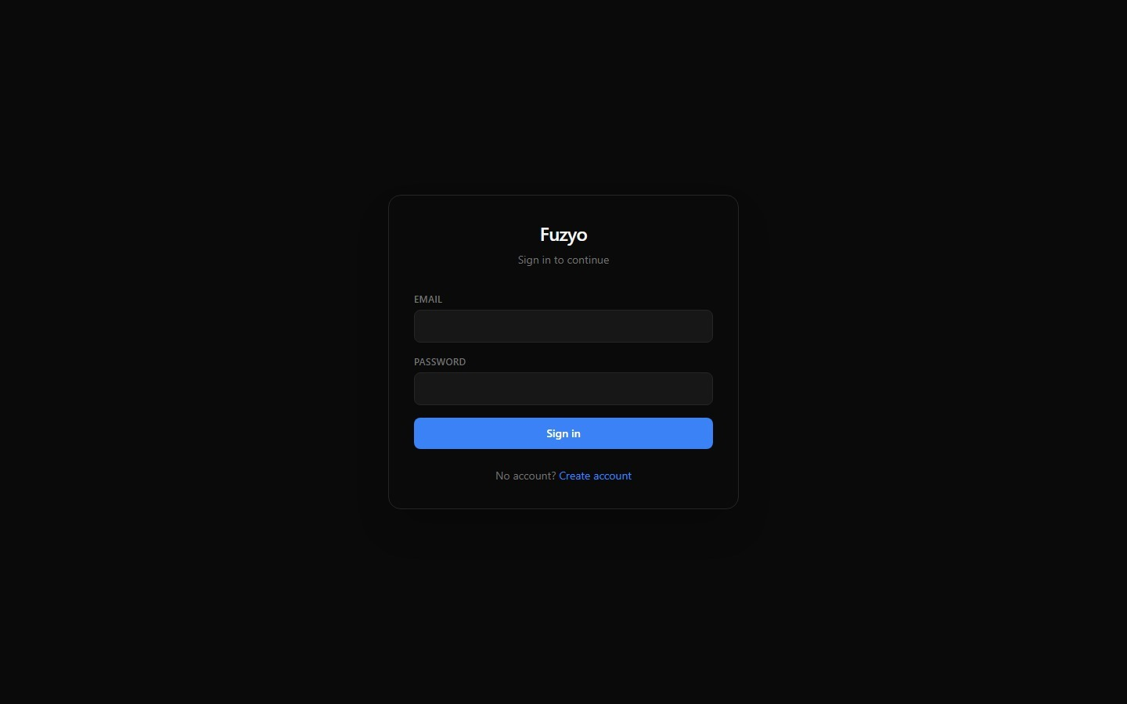
Figure 2 — Porte d’entrée : Sign in / Create account adossé à Supabase Auth ; la session JWT est ensuite transmise à toutes les API.

4. Périmètre fonctionnel
Le tableau suivant énumère les treize modules livrés et ce que l’utilisateur peut concrètement faire dans chacun. C’est la vue « fonctionnelle » du produit ; la cartographie exhaustive des contrôles d’interface figure en section 7.
Module | Ce que l’utilisateur peut faire
Authentification | Se connecter ou créer un compte (Supabase Auth) ; bypass E2E Bearer e2e pour les démonstrations automatisées
Workspaces | Créer, éditer, supprimer un projet ; définir des instructions personnalisées et une stack déclarée ; ingérer un dossier de l’hôte
Chat SDLC | Choisir la phase 1 à 9, envoyer un prompt, recevoir la réponse en flux SSE token par token
Confidential | Forcer l’exécution sur le stub local ; le backend reroute également de lui-même si des secrets sont détectés ou si la sensibilité dépasse 0,7
Sélection de modèle | Laisser le mapping automatique par phase, ou forcer Groq / Gemini / Cerebras / SambaNova / Mistral
Skills (UI) | Utiliser les modes Cowork /plan /analyze /review /debug — préfixe textuel ajouté au prompt, sans moteur backend dédié
RAG | Joindre des fichiers PDF, DOCX, XLSX, Markdown ; la recherche hybride injecte les extraits pertinents dans le prompt
Inspector | Inspecter le routage, l’état du RAG, les scores de qualité et la latence de chaque réponse
Canvas | Ouvrir un diagramme Mermaid, une preview HTML ou du code en grand, hors du fil de discussion
Artifacts | Retrouver la bibliothèque des réponses riches produites dans le workspace
Dashboard | Scanner le projet, visualiser le graphe des 9 phases et les scores d’audit, lancer l’Execute Phase Assistant, télécharger un livrable
IDE | Explorer l’arborescence, éditer dans Monaco, dialoguer avec l’agent, accepter ou refuser un diff
Livrables | Exporter en DOCX (phases documentaires), ZIP (code et tests) ou MD/raw
Tableau 4 — Périmètre fonctionnel livré, module par module.
Honnêteté de périmètre
La ligne « Skills (UI) » illustre la règle de rédaction du document : les chips /plan, /analyze, /review, /debug existent et modifient le prompt, mais aucun moteur d’orchestration serveur ne leur correspond. L’écart est documenté plutôt que masqué.

5. Roadmap et parcours de développement
Le dépôt n’expose pas un historique Git public ; la chronologie du projet est portée par le fichier ROADMAP.md et par la structure du code. Le développement a suivi une progression strictement ascendante : socle technique, puis contrats de données, puis intelligence, puis interface, puis outillage de démonstration.
Étape ROADMAP | Livré dans le code
Phase 1 — Squelette FastAPI + Vite/Tailwind | backend/app/main.py, frontend/
Phase 2 — Configuration Pydantic + schémas | core/config.py, schemas/chat.py, schemas/workspace.py
Phase 3 — Bibliothèque de prompts | prompts/sdlc_prompts.py, eval_prompts.py
Phase 4 — Clients LLM + privacy router | cloud_providers.py, local_stub.py, privacy_router.py
Phase 5 — Gatekeeper 3 niveaux | gatekeeper.py — évaluation seule, sans boucle de re-prompt
Phase 6 — RAG Supabase | Migrations 01 à 06, ingestion.py, rag_service.py
Phase 7 — SSE + workspaces / analytics | api/chat.py, api/workspaces.py
Phase 8 — Interface React | Chat, sidebar, inspector, canvas, dashboard
Phase 9+ — Filesystem, IDE, livrables, e2e live | workspace_fs, IdeWorkspace, deliverable_exporter, spec Playwright 9 phases
Catalogue Phase 2 (benchmark PFE) | sdlcPhaseMetaPrompts.js, branché sur l’Execute Phase Assistant
Tableau 5 — Correspondance entre les étapes de la roadmap et le code livré.

5.1 Lecture du parcours
- Socle (phases 1–2) — un squelette exécutable et des contrats de données typés avant toute fonctionnalité. Ce choix a évité les refontes de schéma plus tard, quand le SSE et le RAG sont arrivés.
- Intelligence (phases 3–6) — prompts, clients LLM, routeur de confidentialité, gatekeeper puis RAG. Le routeur de confidentialité a été écrit avant l’interface, ce qui garantit qu’aucun chemin d’appel ne peut le contourner.
- Exposition (phases 7–8) — API SSE, workspaces, analytics, puis l’interface React complète.
- Industrialisation (phase 9+) — accès au filesystem, IDE Monaco, export de livrables et surtout la spec Playwright qui rejoue les neuf phases en conditions réelles : la démonstration est devenue un test.
Le catalogue de meta-prompts issu du benchmark PFE (phase 2 du travail académique) a été réinjecté en fin de parcours : il transforme un résultat d’étude comparative en fonctionnalité produit directement utilisable dans le composer.

6. Workflow complet, de A à Z
Le parcours nominal enchaîne dix étapes, de l’authentification au téléchargement du livrable. Chacune est observable dans l’interface et instrumentée côté serveur.
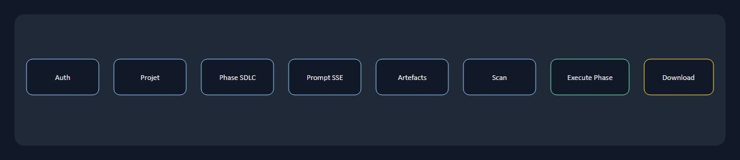
Figure 3 — Parcours nominal d’un projet dans Fuzyo : Auth → Projet → Phase SDLC → Prompt SSE → Artefacts → Scan → Execute Phase → Download.
- Authentification (Supabase) — la session JWT est transmise aux API via l’en-tête Authorization: Bearer.
- Créer un projet — nom, description, stack déclarée, instructions personnalisées et, éventuellement, un chemin sur la machine hôte via create-and-ingest.
- Choisir la phase SDLC dans le composer, ou en cliquant un nœud du graphe du dashboard.
- Rédiger le prompt — avec, au choix, une pièce jointe RAG, l’option Confidential et un modèle imposé.
- Recevoir le flux SSE — séquence d’événements routing → rag → token → quality, et parfois admin_restricted.
- Exploiter la réponse — Copy, Save to Local PC, Apply & Sync to host, ouverture du Canvas Mermaid.
- Scanner le projet — analyse du filesystem, calcul des pourcentages d’avancement par phase et des scores de qualité.
- Execute Phase Assistant — un meta-prompt structuré en cinq blocs est préchargé dans le composer, sans envoi automatique.
- Télécharger un livrable — CDC .docx, pack architecture, ZIP de code, etc.
- Éditer dans l’IDE — modifier les fichiers du workspace sur disque, accepter ou refuser un diff proposé par l’agent.

6.1 Le dashboard comme centre de commande
Le dashboard est le point de reprise du parcours : il répond à la question « où en est ce projet ? » sans lire une ligne de code. Sur l’instance de démonstration, il affiche une santé de code globale de 74 %, une préparation à l’audit de 61 % (RAG 68 %, sécurité 71 %, tests 44 %), 186 fichiers analysés pour 410,2 Ko, une répartition TypeScript 52 % / Python 38 % / CSS 10 %, et une base de connaissance de 6 documents pour 24 vecteurs.
Le graphe des neuf phases matérialise l’avancement : phases 1 et 2 marquées *Completed* (92 % et 80 %), phase 3 *In Progress* (55 %), phases 4 à 9 *Pending*. Ces pourcentages sont calculés à partir des artefacts réellement présents sur le disque du workspace, pas déclarés à la main.
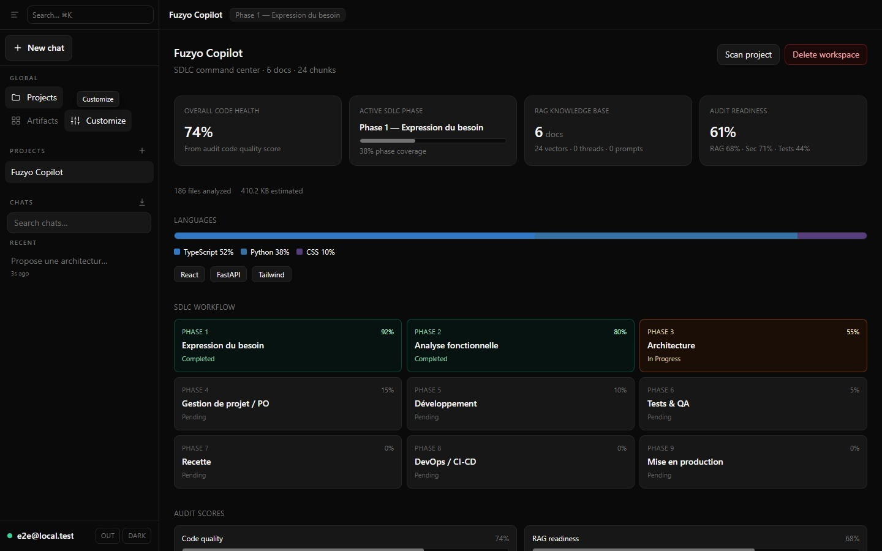
Figure 4 — Command center : santé du code, phase active, base RAG, préparation à l’audit, langages détectés, graphe des 9 phases et scores d’audit.

7. Catalogue exhaustif des interactions
Cette section répond à l’exigence de traçabilité de l’interface : pour chaque contrôle visible, le fichier qui l’implémente, l’effet produit et l’API appelée. Elle sert autant de documentation de recette que de guide de reprise pour un nouvel arrivant.
Contrôle | Fichier | Effet | API
Sign in / Create account | AuthScreen.jsx | Ouvre une session Supabase | SDK Auth (hors REST Fuzyo)
New chat | Sidebar.jsx | Crée un nouveau thread | POST .../threads
New project | CreateWorkspaceModal.jsx | Crée le projet, ingest optionnel | POST /workspaces ou create-and-ingest
Projects (picker) | Sidebar.jsx | Ouvre le dashboard analytics | GET .../analytics
Clic sur le nom du projet | Sidebar.jsx | Ouvre l’IDE | GET .../fs/tree
Artifacts | ArtifactsBrowser.jsx | Liste les artefacts du chat | État client
Customize | WorkspaceModal.jsx | Édite le projet et ses documents | PUT /workspaces/{id}
Phase SDLC | ChatContainer.jsx | Fixe sdlcPhase de 1 à 9 | Champ sdlc_phase
Confidential | Composer | Active force_confidential | chat completions
Model | ModelSelector.jsx | Override provider:model | GET /models/available
Attach | Composer | Téléverse un document pour le RAG | POST .../documents
Chat / Cowork | Composer | Affiche les chips /plan, /analyze… | Préfixe de prompt
Send / Stop | Composer | Lance ou annule le flux SSE | POST /chat/completions
Inspector | InspectorDrawer.jsx | Métadonnées routage / RAG / qualité | Événements SSE
Canvas | CanvasDrawer.jsx | Diagramme, preview ou code en grand | Client
Save to Local PC | SaveLocalButton.jsx | Écrit un fichier de phase | POST .../save-artifact
Apply & Sync to host | CodeDiffViewer.jsx | Écrit sur le filesystem hôte | POST .../apply-changes
Scan project | AnalyticsDashboard.jsx | Recalcule l’audit complet | GET .../analytics?refresh=1
Nœud de phase | SDLCWorkflowGraph.jsx | Ouvre le tiroir des livrables | —
Execute Phase Assistant | ProjectOverviewDashboard.jsx | Préremplit le composer et fixe la phase | — (puis chat)
Download livrable | DeliverableDownloadButton.jsx | Télécharge le fichier de phase | GET .../deliverables/{phase}/download
Command palette ⌘K | CommandPalette.jsx | Navigation, thèmes, fichiers | fs/file (optionnel)
Tableau 6 — Cartographie contrôle → fichier → effet → API.

7.1 Du graphe de phase au livrable
Cliquer un nœud du graphe ouvre un tiroir latéral qui concentre tout ce qui concerne la phase : statut et pourcentage, liste des livrables détectés sur le disque (par exemple docs/01_expression_besoin/CDC.md), bouton de téléchargement du livrable formaté et bouton Execute Phase Assistant.
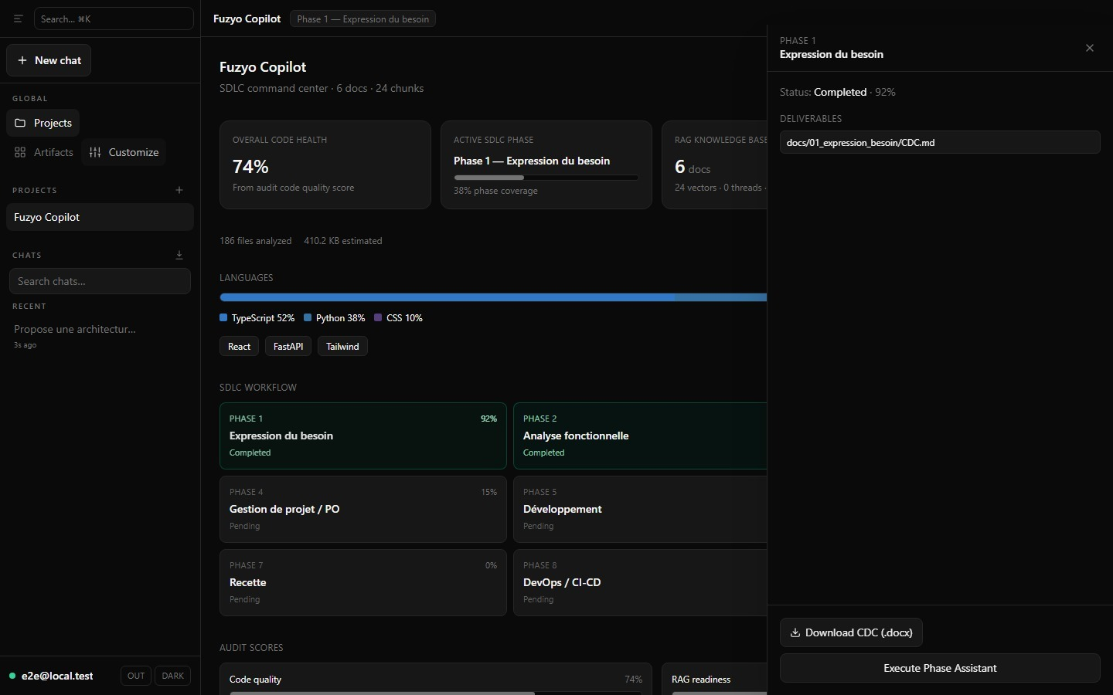
Figure 5 — Tiroir de phase : statut, livrables détectés, téléchargement du CDC en .docx et accès à l’Execute Phase Assistant.

7.2 Execute Phase Assistant : un meta-prompt relu par l’humain
L’Execute Phase Assistant remplit le composer avec un brief professionnel structuré en cinq blocs — [RÔLE], [CONTEXTE], [OBJECTIF], [CONTRAINTES], [FORMAT DE SORTIE] — interpolé avec le contexte réel du workspace. L’envoi reste manuel : l’utilisateur relit et ajuste avant de déclencher la génération.
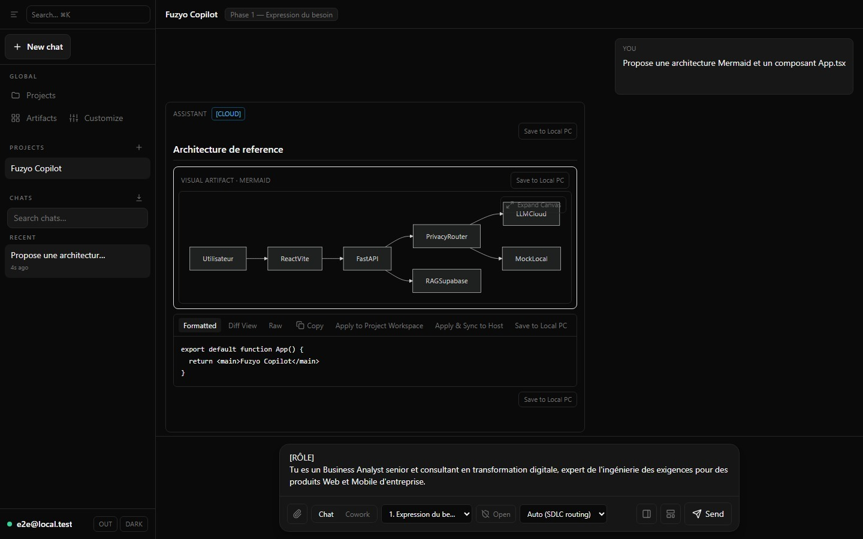
Figure 6 — Après Execute Phase : le composer contient le meta-prompt en cinq blocs, ici un rôle de Business Analyst senior. L’envoi reste à la main de l’utilisateur.

8. Architecture technique
L’architecture est organisée en cinq couches : interface React, API FastAPI, services d’intelligence (routage, RAG, gatekeeper), persistance (PostgreSQL et filesystem) et fournisseurs LLM. Le point remarquable est la position du routeur de confidentialité : il s’interpose entre l’API et les fournisseurs, si bien qu’aucun chemin applicatif ne permet d’atteindre un LLM cloud sans être passé par lui.
Figure 7 — Couches Frontend / FastAPI / RAG / LLM / filesystem, et bifurcation LLM Cloud ou Mock Local décidée par le PrivacyRouter.

8.1 Frontend
SPA React montée dans App.jsx derrière un AuthGate. Un unique viewMode commute entre cinq vues : chat, dashboard, artifacts, ide et customize. L’état global est réparti sur quatre contextes — AppContext, AuthContext, UIContext, ArtifactContext — ce qui évite un store monolithique tout en gardant l’état de session, l’état d’interface et la bibliothèque d’artefacts indépendants. En développement, le proxy Vite redirige /api vers FastAPI, ce qui supprime toute question de CORS.

8.2 Backend
FastAPI (main.py) monte les routes suivantes :
- /api/v1/chat/completions — completion en flux SSE ;
- /api/v1/workspaces — CRUD, documents, analytics, save-artifact, apply-changes ;
- /api/v1/workspaces/{id}/fs/* — arborescence et contenu des fichiers ;
- /api/v1/deliverables/{phase}/download — export du livrable d’une phase ;
- /api/v1/threads — threads et historique de conversation ;
- /api/v1/models/available — catalogue des modèles réellement utilisables ;
- GET /health — sonde de disponibilité.

8.3 Données
- Supabase PostgreSQL : table workspaces, document_chunks (embedding vectoriel + index plein texte), threads et messages, profils, et sdlc_audit_report pour la persistance des audits.
- Disque : workspace_projects/<slug>__<id>/, ou un chemin hôte personnalisé, avec les conventions docs/, src/, tests/ et .github/workflows/.
- Navigateur : localStorage pour le thème et les messages de secours en cas de perte de session.
Cette triple persistance est assumée : la base porte la mémoire sémantique et l’historique, le disque porte le projet réel — celui que l’équipe versionne — et le navigateur ne porte que du confort d’usage.

9. Stack technologique

9.1 Backend (`requirements.txt`)
FastAPI, Uvicorn, Pydantic v2, HTTPX, client Supabase, python-dotenv, pypdf, python-docx, openpyxl, FlashRank, python-multipart, PyJWT, cryptography.
Brique | Rôle dans Fuzyo
FastAPI + Uvicorn | API asynchrone et streaming SSE natif
Pydantic v2 | Contrats de requête/réponse et configuration typée
HTTPX | Client HTTP asynchrone vers tous les fournisseurs LLM
pypdf, python-docx, openpyxl | Extraction de texte pour l’ingestion RAG (PDF, DOCX, XLSX)
FlashRank | Reranking des extraits RAG sur CPU, sans GPU
PyJWT, cryptography | Vérification des jetons de session et bypass E2E contrôlé
python-docx | Génération des livrables documentaires exportés
Tableau 7 — Dépendances backend et raison de leur présence.

9.2 Frontend (`package.json`)
React 19, Vite 6, Tailwind 3, Lucide, Mermaid 11, Monaco Editor, Supabase JS, react-markdown avec remark-gfm, JSZip, Playwright.
Brique | Rôle dans Fuzyo
React 19 + Vite 6 | SPA et rechargement instantané en développement
Tailwind 3 + Lucide | Design system sombre et jeu d’icônes homogène
Mermaid 11 | Rendu des diagrammes d’architecture produits en phase 3
Monaco Editor | Éditeur de code de l’IDE intégré
react-markdown + remark-gfm | Rendu des réponses : tableaux, listes, blocs de code
JSZip | Assemblage côté client des packs de livrables
Playwright | Tests end-to-end et démonstration automatisée des 9 phases
Tableau 8 — Dépendances frontend et raison de leur présence.

9.3 Modèles de langage et embeddings
Fournisseur / modèle | Usage dans Fuzyo
Gemini 3.6 Flash | Modèle par défaut des phases 1, 2, 3, 7 et 9
Groq (openai/gpt-oss-120b) | Modèle par défaut des phases 4, 6 et 8 ; juge de qualité T3
Mistral Codestral | Modèle par défaut de la phase 5 (développement)
Cerebras Llama 3.1 8B | Classifieur de sensibilité (< 150 ms)
SambaNova Llama 3.3 70B | Présent au catalogue, disponible en override
OpenRouter | Fallback sur erreurs 404 / 429 / 502 / 503
Cohere embed-v4 | Embeddings pour l’indexation et la recherche RAG
MockLocalLLMClient | Chemin confidentiel et repli 402 billing — ce n’est pas Ollama
Tableau 9 — Répartition des modèles : chaque fournisseur a un rôle précis, pas un usage interchangeable.
La logique de cette répartition est explicite : Gemini pour les phases rédactionnelles et d’architecture, Groq pour les phases de pilotage et d’outillage où la vitesse compte, Codestral pour la génération de code, un petit modèle très rapide pour la classification de sensibilité, et un fournisseur de secours pour absorber les quotas.

10. Rôle des services majeurs
Onze services concentrent la logique métier du backend. Chacun a une responsabilité unique, ce qui rend les écarts de comportement localisables.
Service | Fichier | Rôle
Privacy router | privacy_router.py | Décide entre LOCAL_STUB et CLOUD_API avant tout appel réseau
Cloud providers | cloud_providers.py | Streaming HTTPX spécifique à chaque fournisseur
Local stub | local_stub.py | Émet des jetons [LOCAL MOCK EXECUTION], chemin garanti hors cloud
RAG | rag_service.py + ingestion.py | Chunking, embeddings, hybrid_search_rrf, reranking FlashRank
Gatekeeper | gatekeeper.py | Contrôles T1 et T2 locaux, juge T3 Groq en cas d’échec
Chat API | chat.py | Orchestration du SSE, fallback OpenRouter, bascule 402 → stub
Workspace FS | workspace_fs.py | Arborescence, lecture et écriture sandboxées
Analytics | analytics_engine.py + project_analyzer.py | Pourcentages par phase, langages détectés, scores d’audit
Deliverables | deliverable_exporter.py | Export DOCX, ZIP et MD (PDF explicitement refusé)
RBAC | rbac.py + agent_runner.py | Interception des outils réservés à l’administrateur
Meta-prompts | sdlcPhaseMetaPrompts.js | Prompts Execute Phase en cinq composantes, sensibles à la stack
Tableau 10 — Services majeurs et responsabilité de chacun.

10.1 L’Inspector : rendre la décision observable
Toute la mécanique décrite ci-dessus serait invérifiable si elle restait implicite. L’Inspector expose, pour chaque réponse, les métadonnées de la décision : client retenu, fournisseur et modèle effectifs, score de sensibilité, secrets détectés, état du RAG et nombre d’extraits utilisés, résultats des trois niveaux de qualité, et volume de jetons streamés.
Sur l’exemple de la figure 8, on lit : client CLOUD_API, fournisseur gemini, modèle gemini-3.6-flash, sensibilité 0,12, aucun secret détecté, RAG ok avec 3 extraits retenus, qualité valide (T1 vrai, T2 vrai, T3 noté 9). C’est ce niveau de transparence qui permet de défendre l’outil devant une direction technique : chaque réponse est auditable.
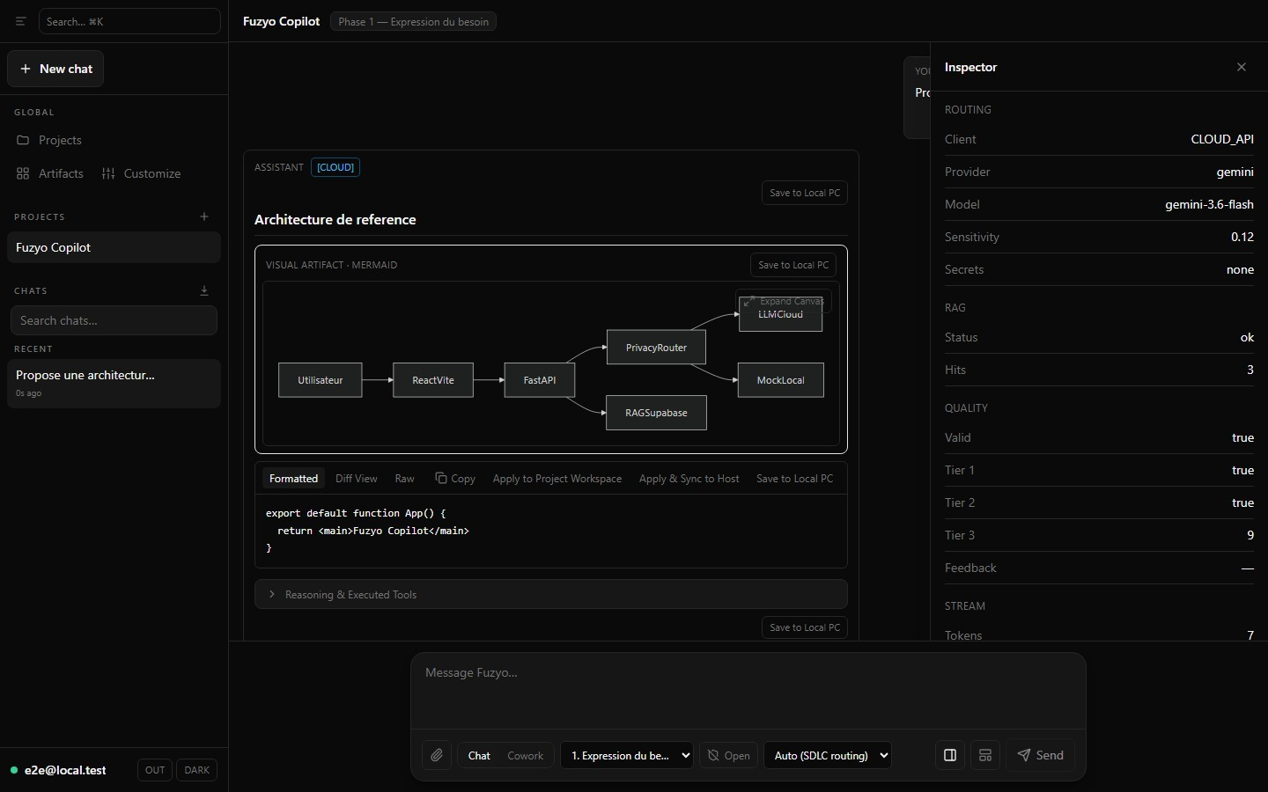
Figure 8 — Inspector : routage (client, provider, modèle, sensibilité, secrets), état du RAG, scores de qualité T1–T3 et compteur de jetons.

11. Les neuf phases SDLC et la double couche de prompts
Le SDLC FUZYO est le squelette du produit : il structure l’interface, le routage vers les modèles, l’audit du projet et la nature des livrables. Chaque phase possède un prompt système, un format de sortie contractuel et un livrable type.
Ph. | Nom dans l’interface | Prompt système (backend) | Livrable typique
1 | Expression du besoin | Personas, user stories, critères d’acceptation | CDC .docx
2 | Analyse fonctionnelle | Exigences FR-xx + features en JSON | SFD
3 | Architecture | Diagramme Mermaid obligatoire + ADR | DAT / .mermaid
4 | Gestion de projet / PO | Backlog en tableau, estimation Fibonacci | Plan de sprint
5 | Développement | Code complet, aucun TODO toléré | ZIP src/
6 | Tests & QA | Tables de cas de test + scripts | ZIP tests/
7 | Recette | Checklists UAT en Given/When/Then | Cahier de recette
8 | DevOps / CI-CD | YAML et Dockerfile complets | Pipeline
9 | Mise en production | Release, rollback, monitoring | Runbook
Tableau 11 — Les neuf phases, leur contrat de format et leur livrable.

11.1 Première couche : les prompts système
Définis dans sdlc_prompts.py, ils sont envoyés en rôle system à chaque completion. Leur fonction n’est pas de décrire la tâche — c’est le rôle du prompt utilisateur — mais d’imposer un contrat de format : une phase 3 doit produire du Mermaid valide, une phase 5 ne doit pas rendre de code tronqué, une phase 7 doit rendre du Given/When/Then. C’est ce contrat que le gatekeeper vérifie ensuite.

11.2 Seconde couche : les meta-prompts Execute Phase
Définis dans sdlcPhaseMetaPrompts.js, ce sont des briefs professionnels rédigés en français et injectés côté utilisateur, dans le composer. Ils interpolent le contexte du workspace : nom, description, stack déclarée et stack détectée, livrables déjà présents, instructions personnalisées, ainsi qu’un indice de nature du projet (Web, Mobile, mixte ou inconnu).
Précision importante pour l’encadrement académique : ces meta-prompts n’imposent pas le scénario e-commerce B2B ni la stack Flutter technicien du guide de benchmark Phase 2. Ils sont génériques et contextualisés par le workspace réel.
Pourquoi deux couches
Le prompt système garantit la forme attendue et ne change pas d’une requête à l’autre. Le meta-prompt porte le fond — rôle, contexte projet, objectif, contraintes — et reste modifiable par l’utilisateur avant envoi. Séparer les deux permet de durcir le format sans figer la demande.

12. Architecture de l’assistant IA
Cette section détaille le cœur du système : comment une requête est routée, quel contexte est assemblé, quel modèle est choisi, comment la réponse est contrôlée, et ce que le mot « agent » recouvre réellement ici.
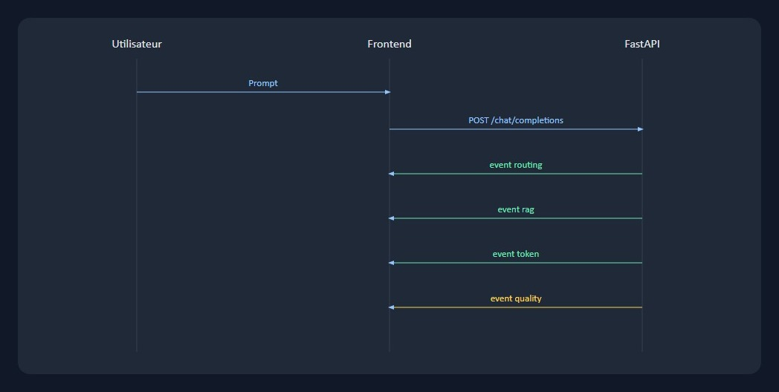
Figure 9 — Séquence d’une completion : prompt utilisateur, POST /chat/completions, puis les événements routing, rag, token et quality renvoyés au frontend.

12.1 Décision de routage
Le routage est évalué dans un ordre strict, du plus contraignant au plus permissif. Le premier critère satisfait décide, ce qui rend le comportement prévisible et testable :
Ordre | Critère | Décision
1 | Bascule Confidential active ou FORCE_LOCAL_MOCK | Stub local — aucun appel réseau
2 | Regex de secrets (clés OpenAI/GitHub, IP, mots de passe, SSH, AKIA, Bearer) | Stub local ; seul le label du secret est journalisé, jamais sa valeur
3 | Score de sensibilité Cerebras > 0,7 | Stub local
4 | Aucun des critères ci-dessus | Mapping phase → fournisseur, éventuellement remplacé par l’override de l’interface
5 | workspace_id présent | Déclenchement du RAG (décision prise sur le chemin cloud)
Tableau 12 — Ordre d’évaluation du routeur de confidentialité.

12.2 Assemblage du contexte
Quatre sources alimentent le contexte envoyé au modèle :
- l’historique du thread, borné par history_window pour maîtriser la taille du contexte ;
- les extraits RAG rerankés par FlashRank, donc triés par pertinence réelle et non par simple similarité vectorielle ;
- le prompt système de la phase, qui fixe le contrat de format ;
- le préfixe de skill si un mode Cowork est actif.

12.2.1 Le RAG hybride en détail
- Ingestion — les fichiers PDF, DOCX, XLSX et Markdown sont découpés en chunks, chacun portant une métadonnée de phase.
- Embeddings — Cohere embed-v4 vectorise les chunks vers document_chunks.embedding.
- Recherche hybride — la RPC hybrid_search_rrf combine recherche vectorielle (pgvector) et recherche plein texte, fusionnées par Reciprocal Rank Fusion.
- Reranking — FlashRank réordonne les candidats sur CPU avant injection dans le prompt.
L’intérêt de la fusion RRF est de couvrir deux modes d’échec opposés : la recherche vectorielle rate les identifiants exacts (FR-12, un nom de fichier), la recherche plein texte rate les reformulations. Le reranking final corrige le bruit que la fusion peut introduire.

12.3 Décision de modèle et fallbacks
En mode Auto, le choix vient de la table _PHASE_PROVIDER_MAP. Deux mécanismes de repli protègent l’expérience utilisateur :
- erreurs HTTP 404 / 429 / 502 / 503 → bascule sur OpenRouter, transparente pour l’utilisateur ;
- erreur 402 billing (crédits épuisés) → bascule sur le stub local avec un bandeau d’avertissement explicite, sans jamais laisser fuir de secret.
Distinguer 402 de 429 a été une décision fine mais nécessaire : un quota temporaire mérite un nouveau fournisseur, un défaut de crédit mérite un message honnête à l’utilisateur.

12.4 Contrôle qualité : le gatekeeper à trois niveaux
Une fois le texte assemblé, trois niveaux s’enchaînent :
Niveau | Nature | Ce qui est vérifié | Coût
T1 | Structure | Fermeture des blocs de code, validité JSON, intégrité des tableaux Markdown | Local, négligeable
T2 | Heuristiques | Présence de TODO, de pass, de code visiblement tronqué | Local, négligeable
T3 | Juge LLM (Groq) | Note de 1 à 10, uniquement si T1 ou T2 échoue | Un appel LLM supplémentaire
Tableau 13 — Les trois niveaux du gatekeeper et leur déclenchement.
Le score est transmis au frontend via l’événement SSE quality et affiché dans l’Inspector. Aucune régénération automatique n’est déclenchée : c’est un écart assumé par rapport à l’exigence SFD-04, qui prévoyait une boucle de re-prompt si la note T3 tombait sous 7. Le contrôle informe l’utilisateur, il ne corrige pas à sa place.

12.5 Ce que « agent » veut dire ici
Il n’y a pas d’orchestrateur multi-agents de type Crew ou AutoGen. Le système repose sur un flux de chat unique, augmenté de quatre mécanismes :
- un routeur de confidentialité en amont de tout appel ;
- une interception RBAC des intentions sensibles ;
- quatre skills d’interface qui agissent comme préfixes de prompt ;
- des outils d’écriture sur le filesystem (save-artifact, apply-changes) déclenchés explicitement par l’utilisateur, jamais par le modèle seul.
Décision d’architecture
Le choix d’un flux unique plutôt que d’une orchestration multi-agents est cohérent avec l’objectif de souveraineté : moins de chemins d’appel signifie moins de surfaces par lesquelles un contenu sensible pourrait échapper au routeur. L’écriture disque reste déclenchée par un geste humain.

13. Décisions de conception
Les huit décisions suivantes expliquent la physionomie du prototype. Chacune est un arbitrage assumé, avec une contrepartie identifiée.
Décision | Pourquoi | Contrepartie acceptée
SSE plutôt que WebSocket | Aligné sur le CDC : événements typés routing/rag/token/quality, simples à proxifier | Pas de canal bidirectionnel
Stub local plutôt qu’Ollama en MVP | Zéro GPU, comportement déterministe, respect strict de force_confidential | Le chemin confidentiel ne produit pas encore de vraie réponse
RAG hybride + FlashRank CPU | Fonctionne sur Supabase Free, rerank sans GPU | Latence de rerank sur gros corpus
Mapping phase → modèle | Gemini pour specs et architecture, Groq pour PO/QA/DevOps, Codestral pour le code | Table à maintenir quand les modèles évoluent
Execute Phase sans envoi automatique | L’utilisateur relit le meta-prompt (critères qualité C1/C2 du benchmark) | Un clic supplémentaire
PDF non supporté en export | Export DOCX/ZIP/MD uniquement ; le PDF est explicitement rejeté | Conversion manuelle si un PDF est exigé
Bypass E2E Bearer e2e | Démonstrations Playwright sans secrets Supabase | Doit rester désactivé en production
Fences lang path | Rend l’apply-to-host déterministe (docs/, src/, tests/, .github/) | Le modèle doit respecter la convention
Tableau 14 — Décisions structurantes, justification et contrepartie.

14. État d’implémentation
Cette section est le cœur de la restitution : elle sépare ce qui fonctionne de ce qui reste à faire, sans ambiguïté.
Capacité | Statut
Chat SSE + historique des threads | Fait
Privacy router + bascule Confidential | Fait
Multi-LLM + fallback OpenRouter + 402 → stub | Fait
Ingestion RAG + recherche hybride | Fait
Gatekeeper T1–T3 (feedback) | Fait
Re-prompt automatique si T3 < 7 | Non fait — SFD-04 partiel
Dashboard + scan + graphe des 9 phases | Fait
Meta-prompts Execute Phase | Fait
IDE Monaco + apply / save | Fait
Téléchargement DOCX / ZIP / MD | Fait
Export PDF | Non fait
Skills /plan et suivants côté backend | Interface uniquement
Ollama / LM Studio | Non fait — stub uniquement
Connecteurs GitHub / Jira | Prévus au CDC, absents
Outils admin RBAC | Fait
Démo Playwright 9 phases en live | Fait
Tableau 15 — État réel, capacité par capacité.

14.1 Lecture de synthèse
- Onze capacités sur seize sont livrées, et couvrent l’intégralité du parcours nominal démontrable.
- Deux écarts touchent la souveraineté réelle : le stub local n’est pas un vrai LLM local, et il n’existe pas encore de boucle de correction automatique.
- Trois écarts touchent l’intégration : skills backend, connecteurs GitHub/Jira, export PDF — ce sont des extensions, pas des fondations manquantes.

14.2 L’IDE et la bibliothèque d’artefacts
L’IDE intégré ferme la boucle entre la conversation et le code réel : explorateur de fichiers à gauche, éditeur Monaco au centre, panneau agent à droite. Les modifications proposées passent par un diff que l’utilisateur accepte ou refuse, et l’écriture est restreinte à une allowlist de préfixes de chemins.
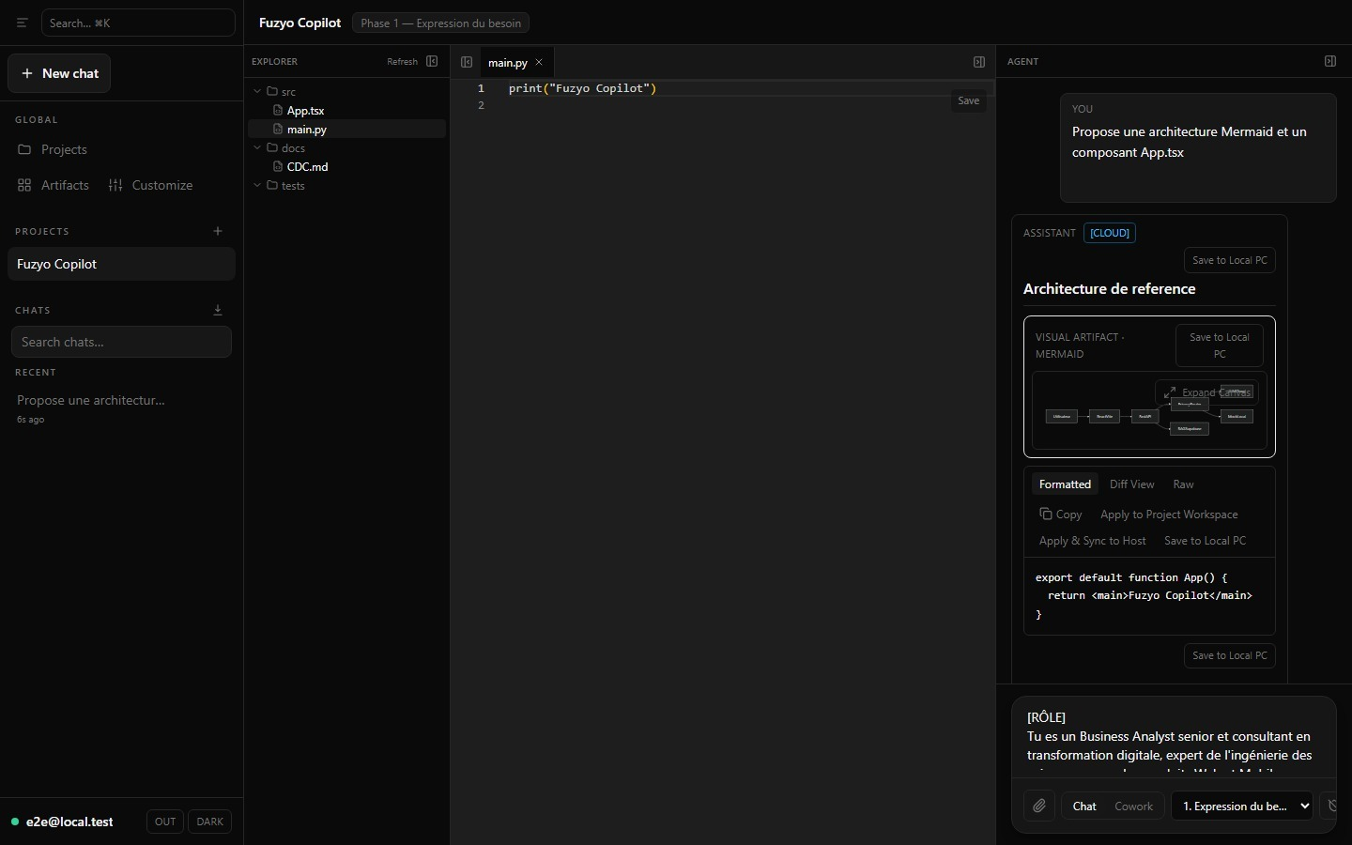
Figure 10 — IDE intégré : explorateur (`src/`, `docs/`, `tests/`), éditeur Monaco et panneau agent conversationnel.
La vue Artifacts conserve les réponses riches du workspace — diagrammes Mermaid, blocs de code, previews HTML — horodatées et réutilisables sans remonter le fil de discussion.
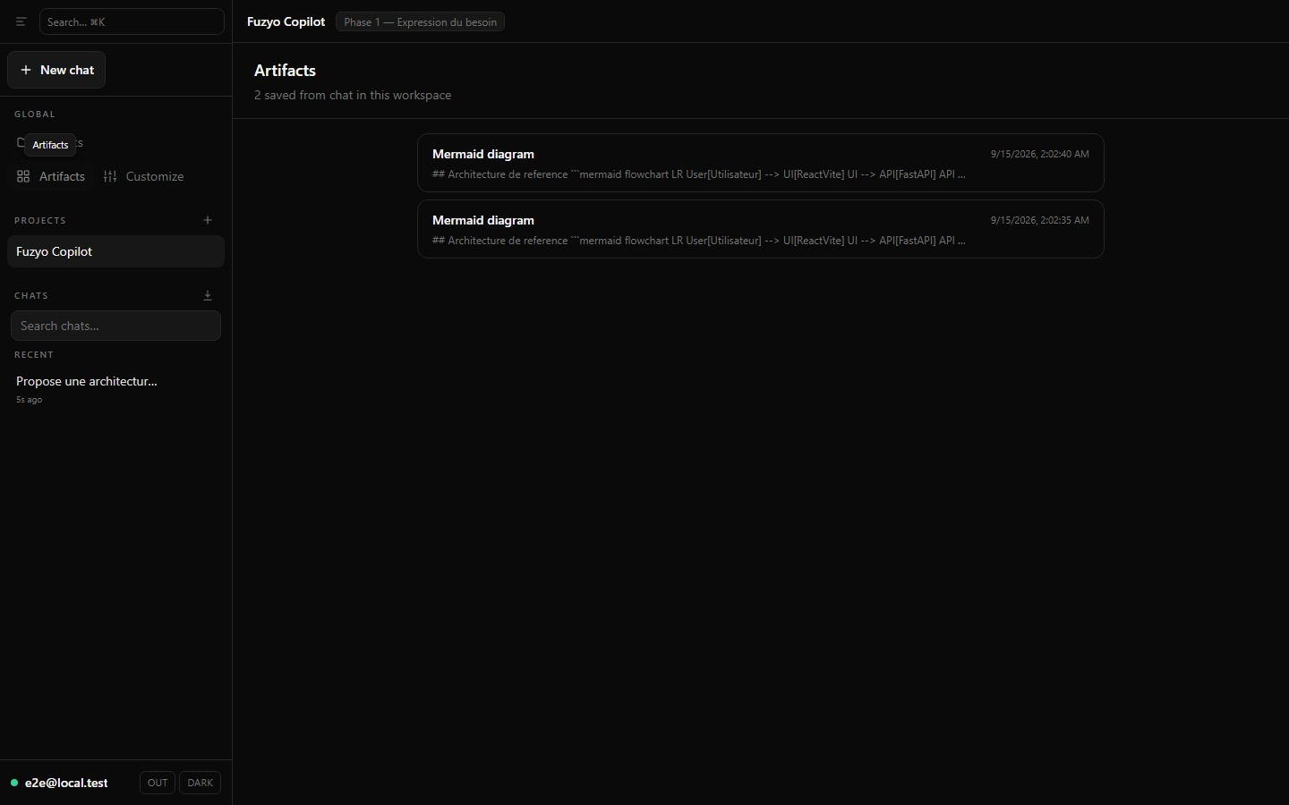
Figure 11 — Artifacts : bibliothèque des réponses riches du workspace, réutilisables hors du fil de chat.

15. Défis, solutions et leçons
Sept difficultés ont structuré le développement. Elles sont listées ici avec la solution retenue et la leçon généralisable, qui est la partie réutilisable sur les prochains projets.
Défi | Solution retenue | Leçon
Fuite de secrets vers le cloud | Regex + classifieur Cerebras + bascule Confidential + stub local | Ne jamais journaliser la valeur d’un secret, seulement son label
HTTP 402 (crédits cloud épuisés) | Bascule sur le stub + notice de facturation | Distinguer 402 de 429 : la cause diffère, la réponse doit différer
Mermaid cassé (identifiants numériques) | Règles strictes inscrites dans le prompt de la phase 3 | Le renderer est intolérant ; le prompt doit être traité comme une spécification
Authentification bloquante pour les démos | FUZYO_E2E_AUTH_BYPASS + JWT e2e | Séparer explicitement le chemin de démonstration du chemin de production
Apply-to-host trop permissif | Allowlist de préfixes + relative_path contrôlé | Le fence info d’un bloc de code est un contrat, pas une décoration
Prompts Execute Phase trop génériques | Catalogue en cinq composantes, interpolé avec le workspace | Un rôle plus un format battent un one-liner en anglais
Skills « agentiques » survendues | Documenter l’écart entre interface et backend | L’honnêteté du statut vaut mieux qu’une démo marketing
Tableau 16 — Défis, solutions et enseignements.
La leçon transversale
Cinq des sept difficultés se résolvent par un contrat explicite : contrat de format dans le prompt, contrat de chemin dans le fence, contrat de rôle dans le RBAC, contrat d’événement dans le SSE. Un modèle de langage est prévisible dans la mesure où ce qu’on attend de lui est écrit noir sur blanc et vérifié après coup.

16. Scénario de démonstration (Todo, de A à Z)
Le scénario ci-dessous est aligné sur la spec Playwright frontend/e2e/full_sdlc_todo_simulation.spec.js (ports de démonstration 5180 et 8010, capture vidéo en mode headed). Il n’est donc pas un script de présentation improvisé : c’est un test exécutable.
- Authentification — ou bypass E2E selon le contexte.
- Créer le workspace todo_master, avec le chemin hôte e2e_test_workspaces/todo_master.
- Phase 01 — CDC / expression du besoin, puis Save to Local.
- Phase 02 — SFD et user stories.
- Phase 03 — DAT et diagramme Mermaid, ouverture du Canvas, téléchargement du pack architecture.
- Phase 04 — backlog de sprint et registre de risques.
- Phase 05 — code dans src/, puis Apply & Sync to host.
- Phase 06 — tests.
- Phase 07 — cahier de recette UAT.
- Phase 08 — pipeline GitHub Actions en YAML.
- Phase 09 — runbook de mise en production.
- Scan project — le graphe des 9 nœuds montre la progression obtenue.
- Execute Phase sur une phase restante : montrer le meta-prompt en cinq blocs, puis envoyer.
- Télécharger le CDC en .docx pour clore la boucle.

16.1 Minutage recommandé
Format | Durée | Contenu à privilégier
Simulation automatisée | ≈ 4 min | Playwright headed avec slowMo, 9 phases enchaînées sans intervention
Restitution CEO / Tech Lead | 8–10 min | Même parcours commenté, en insistant sur l’Inspector et la bascule Confidential
Tableau 17 — Deux formats de démonstration selon l’auditoire.

16.2 Les deux moments à ne pas manquer
Le Canvas. Un diagramme d’architecture produit en phase 3 devient un artefact exploitable hors du fil de discussion : zoom, réinitialisation, téléchargement. C’est ce qui distingue un assistant de production d’un simple chat.
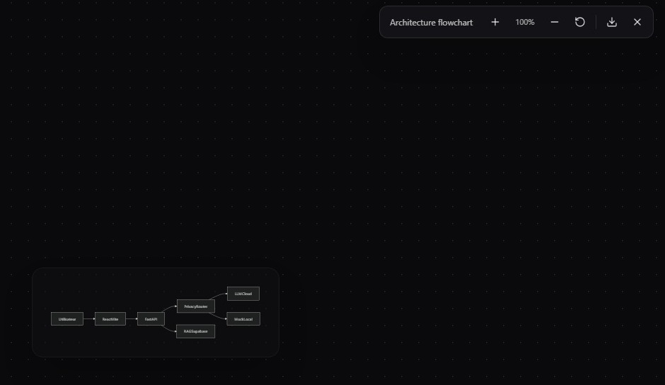
Figure 12 — Canvas : le diagramme d’architecture ouvert en plein écran, avec zoom, réinitialisation et téléchargement.
Les actions sur un artefact de code. Trois gestes distincts, à montrer explicitement : Apply to Project Workspace, Apply & Sync to Host, Save to Local PC. C’est le moment où l’assistant cesse de produire du texte et commence à modifier un vrai projet — sous contrôle de l’allowlist de chemins.
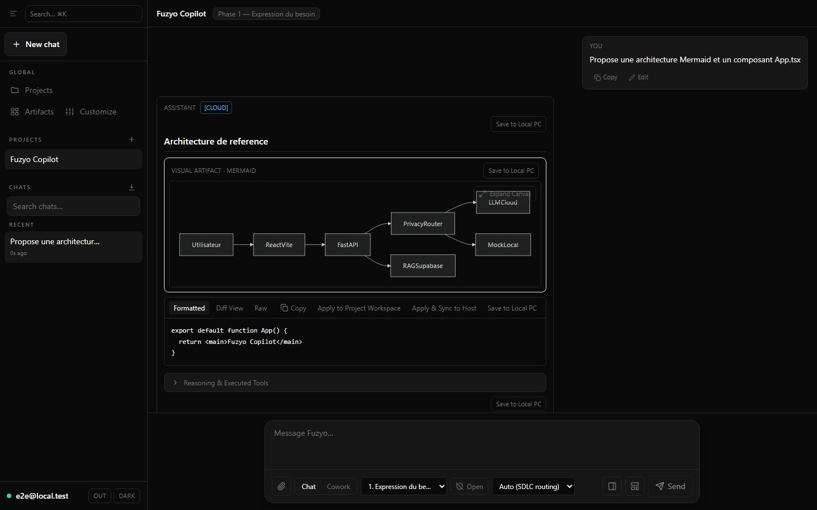
Figure 13 — Actions sur une réponse riche : vues Formatted / Diff / Raw, puis Copy, Apply to Project Workspace, Apply & Sync to Host et Save to Local PC.

17. Suite recommandée
Cinq chantiers prolongent naturellement le prototype, classés par rapport valeur/effort.
Chantier | Ce qu’il apporte | Priorité
Remplacer le stub par Ollama ou LM Studio | La souveraineté devient réelle et non simulée : le chemin confidentiel produit de vraies réponses | Haute
Boucle de re-prompt du gatekeeper (SFD-04) | Ferme l’écart avec la spécification : régénération automatique si la note T3 est insuffisante | Haute
Moteur de skills serveur aligné sur les chips Cowork | Rend réel ce que l’interface promet déjà (/plan, /analyze, /review, /debug) | Moyenne
Connecteurs GitHub / Jira | Branche l’assistant sur le delivery ESN réel : issues, PR, tickets | Moyenne
Adoption interne | Déployer la short-list d’outils issue du benchmark Phase 2 auprès des équipes | Continue
Tableau 18 — Feuille de route recommandée après la restitution.

18. Annexes

A. Endpoints REST principaux
Méthode | Chemin | Usage
GET | /health | Sonde de disponibilité
POST | /api/v1/chat/completions | Completion en flux SSE
GET / POST | /api/v1/workspaces | Liste et création de projets
POST | /api/v1/workspaces/create-and-ingest | Création avec ingestion d’un dossier hôte
GET | /api/v1/workspaces/{id}/analytics | Audit du projet (?refresh=1 pour recalculer)
POST | /api/v1/workspaces/{id}/documents | Téléversement d’un document pour le RAG
POST | /api/v1/workspaces/{id}/save-artifact | Écriture d’un fichier de phase
POST | /api/v1/workspaces/{id}/apply-changes | Application d’un diff sur le filesystem hôte
GET / PUT | /api/v1/workspaces/{id}/fs/tree · fs/file | Arborescence et contenu de fichier
GET | /api/v1/deliverables/{phase}/download | Téléchargement du livrable d’une phase
GET | /api/v1/models/available | Catalogue des modèles utilisables
GET / POST | /api/v1/workspaces/{id}/threads | Threads de conversation et historique
Tableau 19 — Surface d’API exposée par le backend.

B. Mapping phase → fournisseur (mode Auto)
Phases | Fournisseur | Modèle
1, 2, 3, 7, 9 | gemini | gemini-3.6-flash
4, 6, 8 | groq | openai/gpt-oss-120b
5 | mistral | codestral-latest
Tableau 20 — Table `_PHASE_PROVIDER_MAP`.

C. Événements SSE
Événement | Signification
routing | Décision de routage : client, fournisseur, modèle, sensibilité, secrets détectés
rag | État de la recherche hybride et nombre d’extraits retenus
token | Fragment de réponse streamé
quality | Résultat du gatekeeper : validité, T1, T2, note T3
admin_restricted | Intention réservée à l’administrateur, interceptée avant l’appel LLM
Tableau 21 — Contrat d’événements du flux SSE.

D. Lancement local
start.ps1 — API sur 127.0.0.1:8000, interface sur 127.0.0.1:5173. Les ports 8010 et 5180 sont réservés à la démonstration Playwright afin de ne pas entrer en conflit avec une instance de développement en cours.

E. Fichiers de référence
CDC.md, SFD.md, DAT.md, ROADMAP.md, .cursor/rules/fuzyo-master-orchestrator.mdc
Fin du rapport — Fuzyo Copilot, restitution 2026.

